Espacio: F.E.V (Formación Emocional en Valores).

Nombre tallerista: Érika Zidianakis de Cerón.

Grados: 1° y 2°

Período: 1° ciclo.

Las emociones nos ayudan a saber cómo nos sentimos, pueden positivas (las que nos hacen sentir bien) o negativas (las que nos hacen sentir mal.

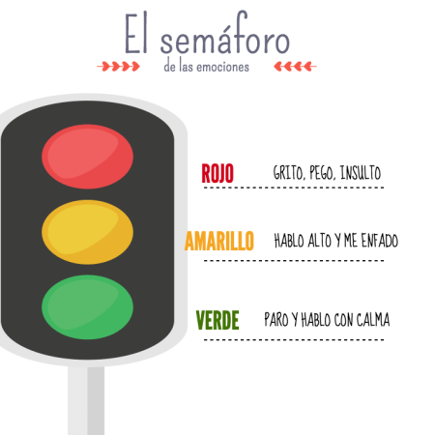

Rojo: Emociones negativas, como enojo, tristeza o miedo.

Amarillo: Indiferencia, no sientes nada.

Verde: Emociones positivas, como tranquilidad, alegría o seguridad.

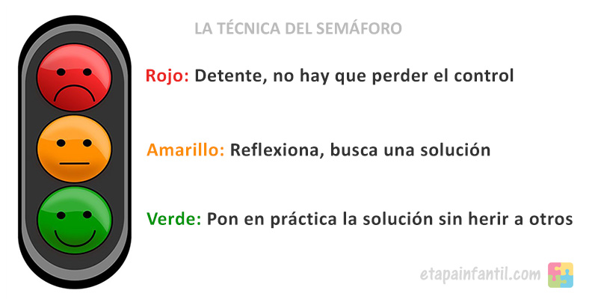

Actividad:

Leemos las actividades y pintamos, cómo nos hace sentir cada una de ellas.

1) Mi hermano rompe mi juguete favorito.

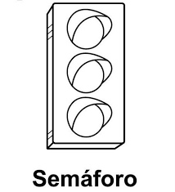

2) No puedo salir de casa.



3) Mis amigos viene a jugar conmigo.



4) Ayudo a mi mamá a hacer tareas en casa.



5) Actividad especial Covid-19:

Con tu familia conversa acerca del aislamiento social (por qué es importante obedecerlo, en que ayudamos al respetarlo); cómo se sienten en tiempo.

Haz un dibujo de las cosas que debemos hacer para ayudar a nuestro planeta tierra a sentirse mejor.